证据提交
1、登录电子法院之后，在我的案件中找到需要提交证据的案件，点击案件名称，在显示的页面，点击“证据提交”，进入证据提交页面。
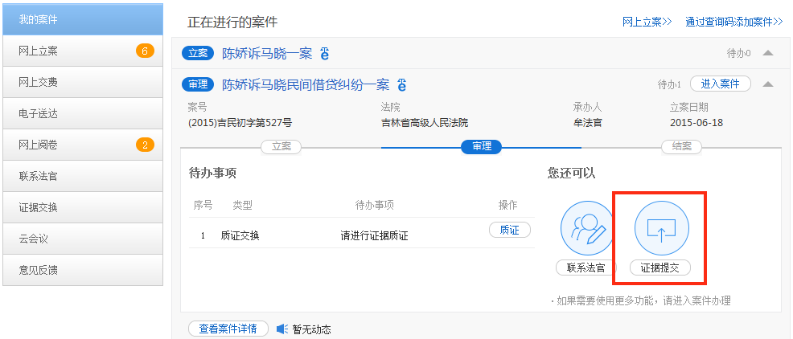
或者点击案件名称后方的“进入案件”，进入三方可视，在界面预览区上方有证据提交入口，如下图：
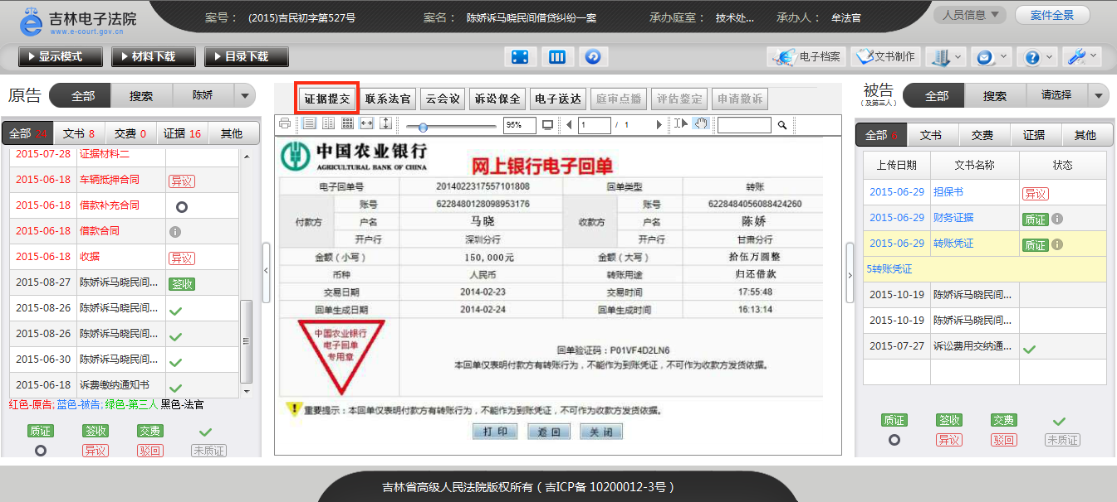
2、填写证据名称、提出人、证据来源及证明问题后，上传证据材料，点击“完成”，即提交了一条新的证据。
